**Міністерство освіти і науки України**

**Черкаський державний технологічний університет**

**Факультет інформаційних технологій і систем**

**Кафедра програмного забезпечення автоматизованих систем**

**З В І Т**

**з лабораторної роботи № 1**

**з курсу «Основи WEB-технологій»**

|  |  |
| --- | --- |
| Перевірив:  асистент  Артем Скуцький | Виконав:  студент 2 курсу ФІТІС  групи ПЗ-2104  Олександр Ліла |

**Черкаси, 2023 р.**

**Лабораторна робота №1**

**З дисципліни «Основи WEB-технологій»**

**Тема:** Web-сервери. Створення та використання простого web-сайту. HTML та CSS.

**Мета:** Навчитись використовувати web-сервери. Навчитись створювати прості web-сайти, що включають HTML та CSS файлів і робити їх доступними за допомогою web-серверів.

**Завдання:**

1. Завантажити web-сервер Apache Tomcat. Доречно, щоб версія сервера співпадала з версією Java (наприклад, для Java 8 – Apache Tomcat 8). Завантажувати краще крос-платформну версію, яка представлену в вигляді zip-архіву.
2. Встановити (розархівувати) Apache Tomcat. Встановити змінну оточення JAVA_HOME, надавши їй значення шляху до папки JDK.
3. Запустити Apache Tomcat, запустивши на виконання файл startup.bat з папки bin. На екрані повинно з’явитись чорне консольне вікно, в якому проходитиме log Apache Tomcat.
4. Після того, як рух повідомлень у даному вікні закінчиться, запустити браузер і в рядку адреси набрати <http://localhost:8080>. В браузері повинна відобразитися початкова сторінка Apache Tomcat.
5. Створити папку з назвою свого сайту в папці webapps в Apache Tomcat. Створити файл index.html всередині папки свого сайту. Наповнити index.html невеликим вмістом. Набрати в рядку адреси браузера <http://localhost:8080/назва-папки-сайту>. В браузері повинна з’явитись сторінка index.html.
6. Cтворити простий web-сайт, що складається з декількох файлів HTML та CSS. В ньому повинні бути посилання з однієї сторінки на іншу. Перевірити роботу сайту в браузері. Темою може бути або персональний сайт, або іншу тема, цікава для автора.
7. Запустити браузер на іншому комп’ютері в мережі і відкрити в ньому розроблений сайт, набравши в рядку адреси браузера [http://ip-адреса-комп’ютера:8080/назва-папки-сайту](http://ip-адреса-комп'ютера:8080/назва-папки-сайту).
8. Додаткове завдання (на вищу оцінку): створити сторінку, на якій відображається таблиця з однією колонкою; при кліку на заголовку таблиці її вміст повинен сортуватись за зростанням, при наступному кліку – сортуватись за спаданням, при наступному кліку – знову ставати не відсортованим (дії реалізуються з використанням JavaScript).

**Виконання роботи:**

1. Запуск Apache Tomcat запустивши на виконання: файл startup.bat з папки bin:

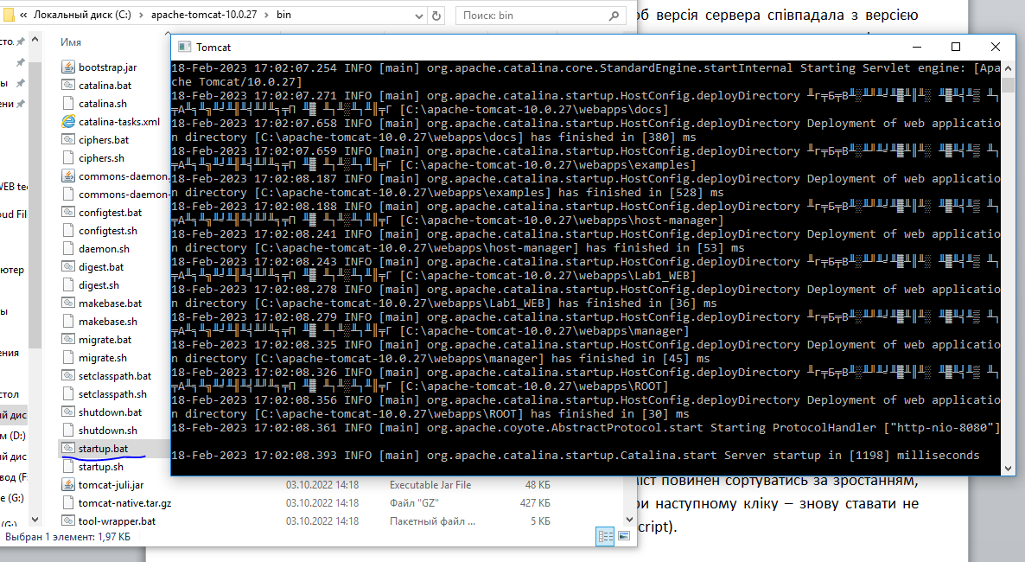

1. Запустити браузер і в рядку адреси набрати <http://localhost:8080>. В браузері відобразитися початкова сторінка Apache Tomcat:

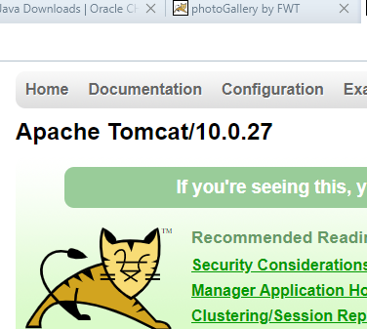

1. Створити папку Lab1_WEB в папці webapps в Apache Tomcat. Створити файл index.html всередині папки Lab1_WEB. Наповнити index.html невеликим вмістом. Набрати в рядку адреси браузера <http://localhost:8080/Lab1_WEB/> .В браузері з’явиться сторінка index.html.

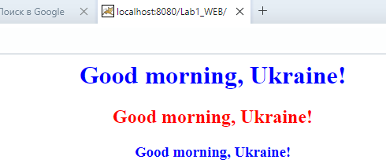

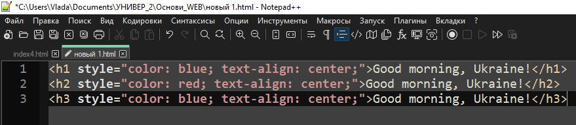

1. Запустити браузер на іншому комп’ютері в мережі WI-FI і відкрити в ньому розроблений сайт, набравши в рядку адреси браузера http://ip-адреса-комп’ютера:8080/ Lab1_WEB/

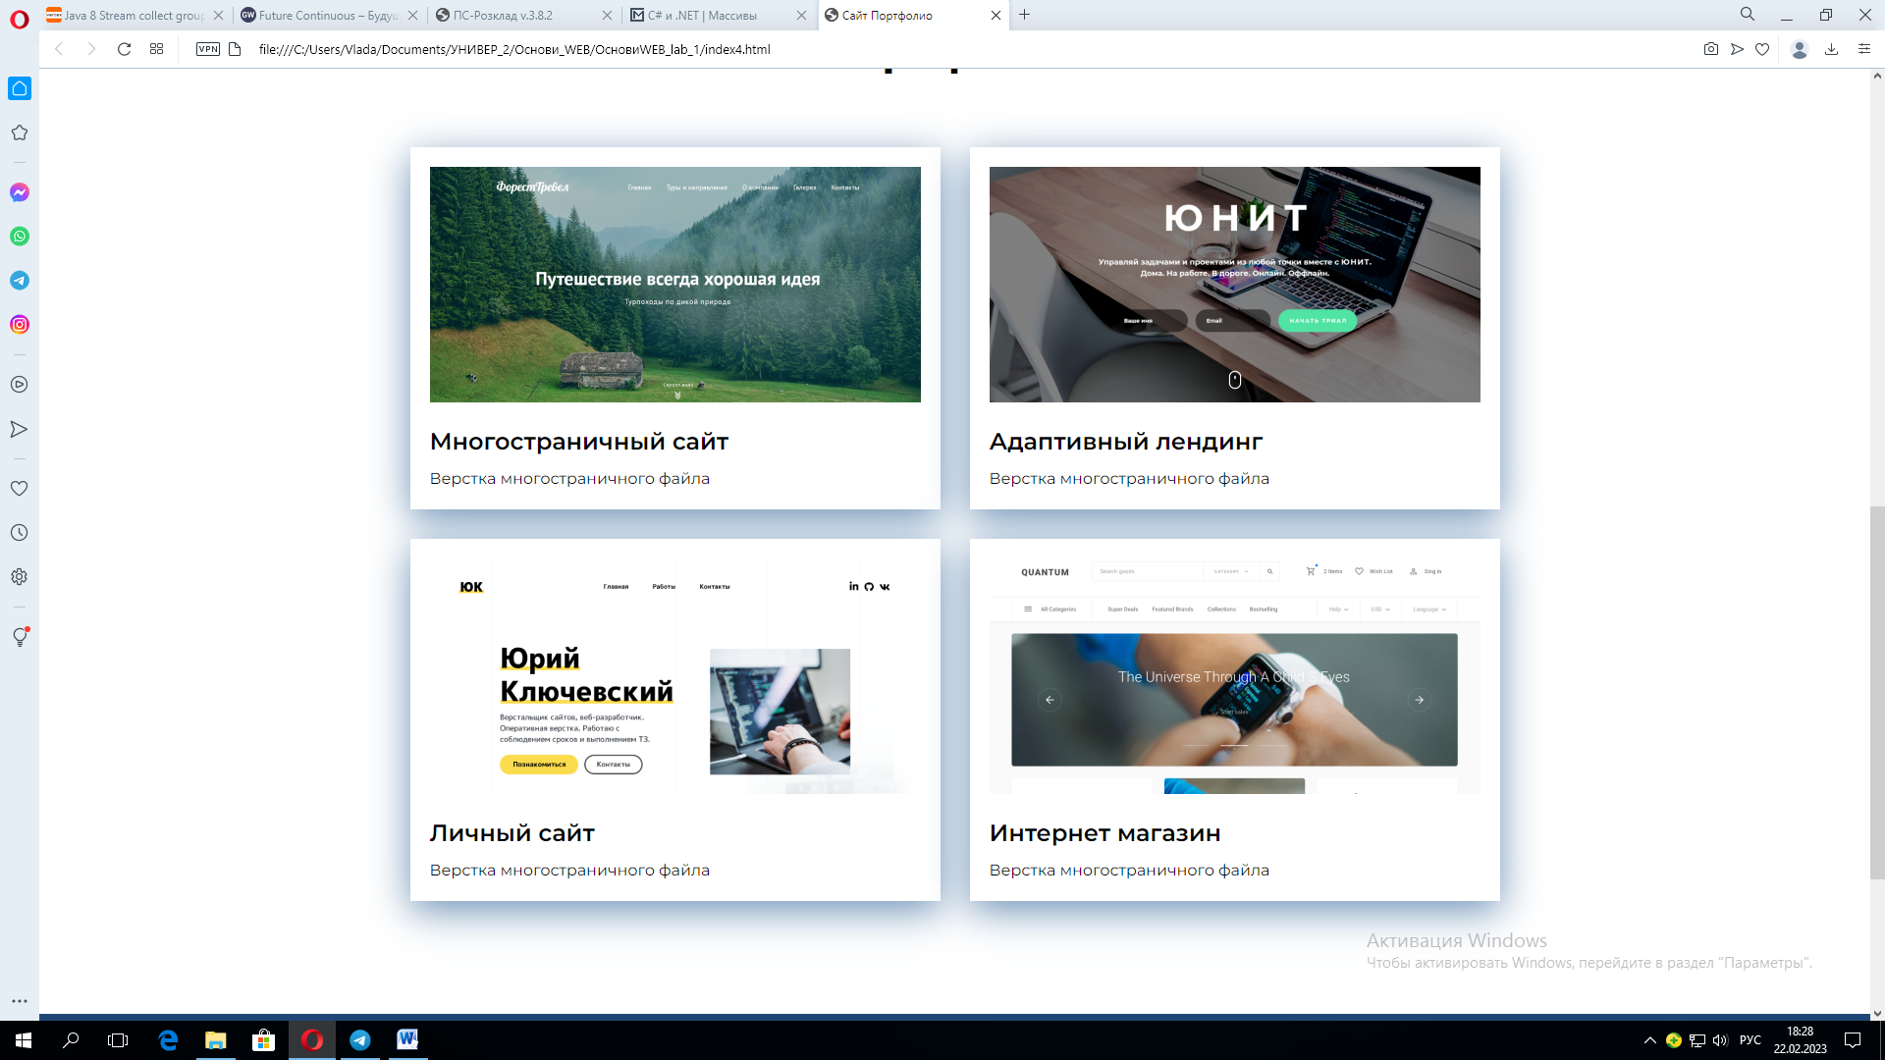

Код программы html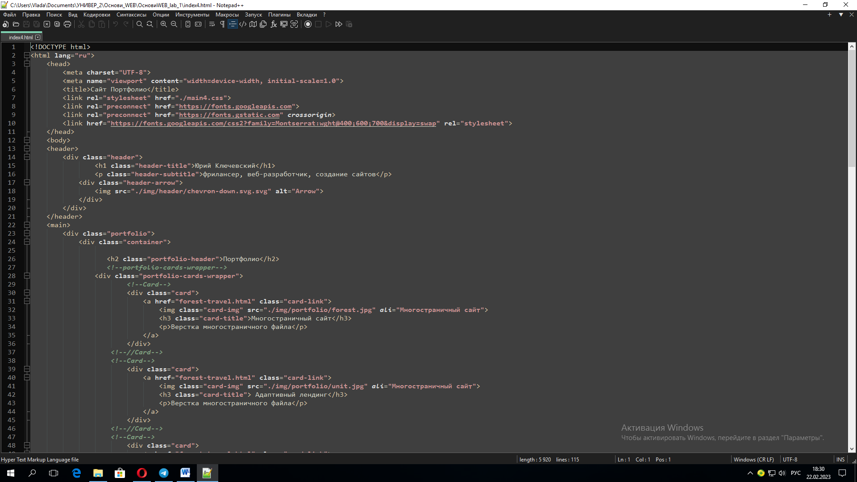



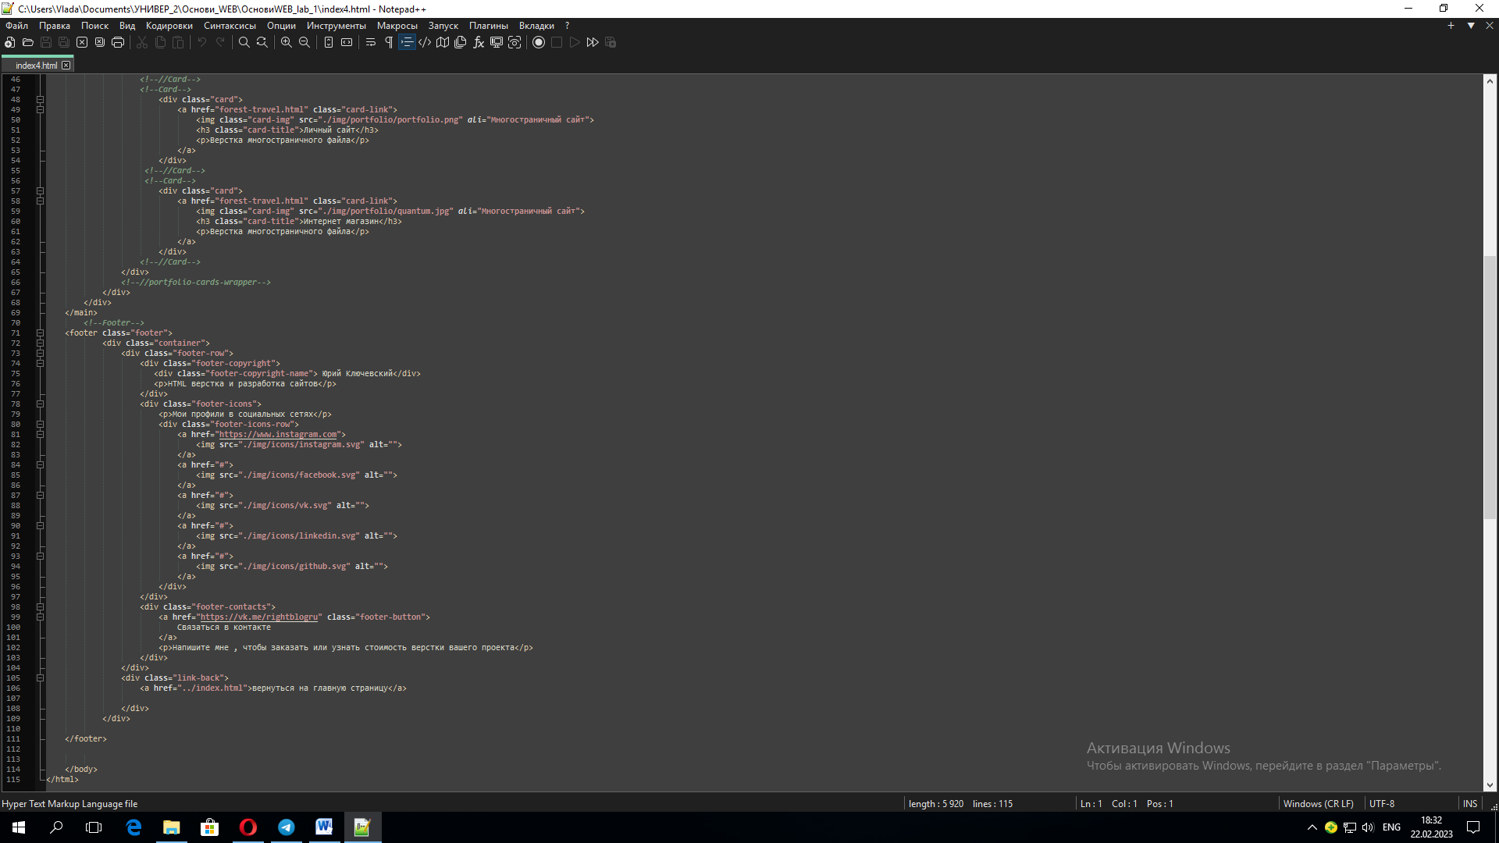

Висновок: в цій лабораторній работі я навчився використовувати web-сервери, також навчився створювати прості web-сайти, що включають HTML та CSS файлів і робити їх доступними за допомогою web-серверів.